國立澎湖科技大學人事服務簡訊
中華民國107年3月15日（10703）
知識PLUS
身為組織團隊中的一分子，不管你的角色是主管、前輩或是員工，都有教育他人、發展他人的機會和義務，因此教練技巧就顯得相當重要，善用教練技巧不只能改善被教練者的工作績效，還可以增進團隊氣氛，協助團隊達成目標！
․工作教導發展他人提升自我的教練智慧 https://elearn.hrd.gov.tw/info/10006008
各國政府致力於績效管理已經有幾十年的時間了，而我國也不例外，然而隨著科技的進步以及時代的變遷，傳統的績效管理已不敷使用，那麼政府該擁有什麼樣的創新思維呢？以及政府的創新思維又對於我們的社會有什麼樣的幫助呢？
․政府績效管理的創新思維https://elearn.hrd.gov.tw/info/10006159
您是不是常常覺得心有餘而力不足呢？夢想永遠只是口號或者做事常常摸不著頭緒，搞不
清楚方向呢？快到e 等公務員＋學習平臺，讓專家告訴你如何妥適運用執行力，使您在公務工作或個人生涯中正確出擊，百戰百勝…
․執行力-策略規劃與執行https://elearn.hrd.gov.tw/info/10002684

人事法令宣導

考試、任免、敘薪、兼職
- 教育部函送修正「行政院及所屬各機關學校臨時人員進用及運用要點」第七點，各機
關臨時人員進用及運用之審核，並自107年3月1日生效。(教育部107年2月12日臺教人
(二)字第1070020374號書函轉行政院107年2月2日院授人組字第10700319271號函)
二、考選部宣導「107年專門職業及技術人員高等考試大地工程技師考試分階段考試、驗
船師、第一次食品技師考試、高等暨普通考試消防設備人員考試、普通考試地政士、
專責報關人員、保險代理人保險經紀人及保險公證人考試、特種考試驗光人員考試」
報名訊息。(考選部107年2月8日選資三字第1073400027號函)
三、教育部公告訂定發布「外國特定專業人才具有教育領域特殊專長」之延攬及僱用規定
。(教育部107年2月21日臺教高(五)字第1070023767E號函)

考績考核、訓練進修、差勤管理
一、教育部書函以，有關公務人員保障暨培訓委員會（以下簡稱保訓會）訂於本（107）年
3 月16日至23 日辦理「106 年特種考試地方政府公務人員考試及107 年公務人員初等
考試錄取人員實務訓練輔導員講習分區測驗」。(教育部107 年2 月12 日臺教人(二)
字第1070020222 號

待遇、福利、退休、撫卹

一、教育部函以配合民國107年1月1日起全國軍公教人員待遇調整，公務人員退休撫卹基
金管理委員會修正「公務人員退休撫卹基金費用繳納金額對照表(軍職人員)」，依修
正後之繳費標準繳納基金費用。(教育部107年2月6日臺教學(六)字第1070019470號函)
二、教育部書函以，有關配合軍公教員工待遇自107年1月1日起調增，有關已發放之教育人
員退休金、資遣給與及其遺族撫慰金、撫卹金（以下簡稱退撫給與）之調薪差額予以
補發。(教育部107年2月5日臺教人(四)字第1070020471號書函)
- 行政院函訂定「講座鐘點費支給表」，及修正「軍公教人員兼職費及講座鐘點費支給
規定」，名稱並修正為「軍公教人員兼職費支給要點」，並自107 年2 月1 日生效。(
行政院107年1月23日院授人給字第1070030976 號函及教育部107年1月25 日臺教人(四
)字第1070013026 號書函辦理)。
有關「講座鐘點費支給上限」自107 年2 月1 日起規定如下：
(一)外聘：
1、國內專家學者：上限為2,000 元/節。
2、與主辦機關(構)、學校有隸屬關係之機關(構)學校人員：上限為1,500 元/節。
(二)內聘-主辦機關(構)、學校人員：上限為1,000 元/節。
四、重申有關各機關學校因業務需要辦理非屬文康活動性質之各項活動，得為經核予公假
之「參加人員」投保平安保險。(註：工作人員已受「公務人員因公傷亡慰問金發給辦
法」之保障，故不得再行保險)。依行政院106 年5 月26 日函規定，各機關學校辦理
非屬文康活動性質之各項活動（如觀摩、研習及標竿學習等），如考量有實際需要，
得在不重複保險及給與之原則下，比照「中央各機關學校文康活動實施要點」，視主
辦活動之性質、財政狀況及與執行職務人員間權益衡平考量等，為旨述人員(按：非屬
執行職務或經機關學校指派執行一定之任務之人員)投保平安保險，所需經費於各機關
學校年度預算相關科目項下支應。

人事活動訊息

- 教職員部分（含約用人員、專案工作人員、行政助理）：
姓名 | 動態  原因 | 原職機關或單位  職稱 | 新職機關或單位  職稱 | 到(離)職  日期 | 備考
蔡岱芸 | 離職 | 水產養殖系  代理行政助理 |  | 107.03.01
翁梓銜 | 到職 |  | 水產養殖系  代理行政助理 | 107.03.01

二、同仁結婚、生育、升等相關訊息
- 恭賀：3月份壽星，生日快樂!
胡俊傑、郭美玲、吳培基、柯博仁、朱盈篟、林妤蓁、黃鈺茹、洪藝芳、陳召君、曾洪素鸞、高美惠、林桂蓁、蔡長齡、李源誠、吳信徳、陳耀宗江逢榮、郭靜華、古明哲、呂家翔、鍾國章、葉佳雯。

三、本校107年新春團拜茶會，於107年3月7日（星期三）上午11時15分，在詠
風館辦理，在校長致詞後進行頒獎，整個活動在大家舉杯互賀新春愉快，
開始進行茶會聯誼，在12時圓滿結束。
(一)服務滿10、20年資深教職員工計有：
服務滿20年：資訊程工系胡武誌、資訊工程系古富能、航運管理系賴素
珍、觀光休閒系于錫亮、行銷與物流管理系陳俊宏、應用外語系洪芙蓉
水產養殖系等老師。主計室蔡友欽、總務處陳國禎、總務處蕭世君等同
仁。
服務滿10年：通識教育中心洪櫻芬、海洋遊憩系陳正國、通識教育中心
鍾怡慧、電機工程系廖益弘等老師。總務處林慧珍。
(二)105學年度優良導師：觀光休閒系方祥權、資訊管理系李宗儒、食品科學系張弘志等老師。
(三)103、104、105學年度連續三學年度優良導師觀光休閒系方祥權老師。
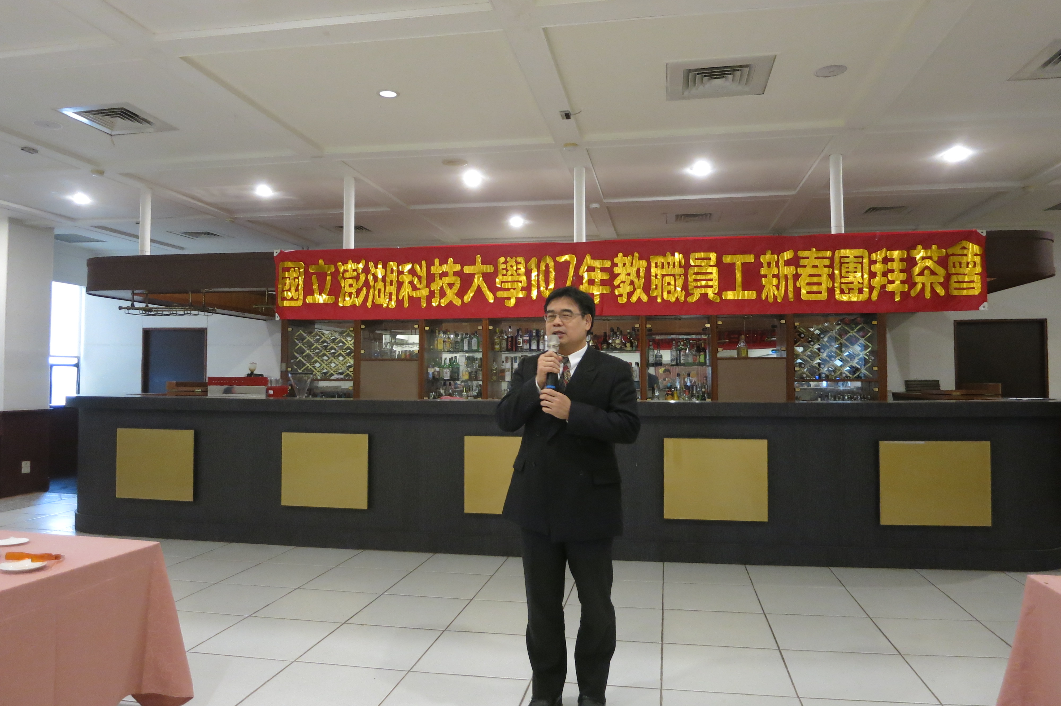

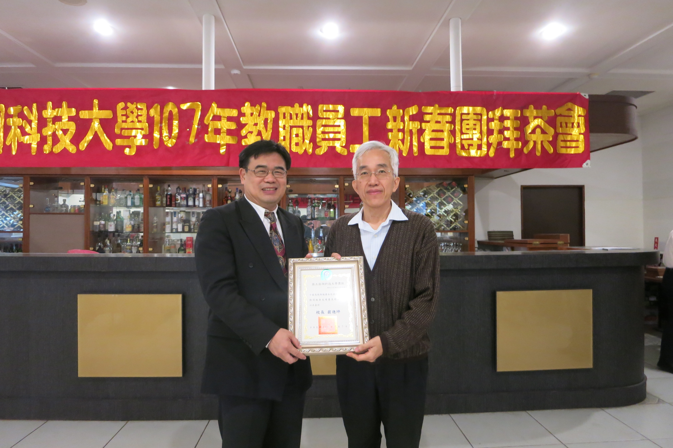

輕鬆一下

一位老先生和另一位老太太一起上公共汽車，眼看就只剩一個座位，老太太坐
了下來，
老先生上前問老太太：「妳今年多大啦？」
老太太回答：「６８啦！」
老先生一聽，樂著對老太太說：「呵呵，年輕人，妳起來，給我讓個座吧！我
９３啦！」
沒想到老太太微笑著對老先生說：「不好意思…….我懷孕啦!」

法律園地

沒有特權大家都一樣
阿明從某國立大學法律系畢業，明爸與明媽為了慶祝阿明畢業，出資犒賞他參加頂級郵
輪之旅。出發當天，阿明發現同團有位民意代表A先生同行。最後一天的行程當然是土產及伴手禮大採購，阿明在選購禮品時，不經意看見A先生大手筆買了12條香菸（每條為捲菸200支）及12瓶酒（每瓶為1公升），準備帶回臺灣，阿明心想那不就得報關進口了，但也沒特別放在心上。終於在風和日麗的星期天回到溫暖的臺灣，大批旅客大包小包準備通關入境，A先生大剌剌把之前買的菸酒放在透明行李袋中，並經由綠線檯（免申報檯）通關，就在A先生通關時，忽然發生一陣騷動：
B海關：「先生，不好意思，我們懷疑你攜帶超量菸酒，麻煩您將行李打開接受檢查。」
A先生大聲咆哮地說：「你知不知道我是誰？你還想不想當公務員？我跟你們長官很熟喔！你敢檢查我的東西。」
B海關：「先生，我們是依法行政，麻煩您合作。」
A先生：「叫你們長官出來，我倒要看看他怎麼『依法行政』。」
解析
一、依據《公民與政治權利國際公約》以下簡稱《公政公約》第26條規定，一般認為此條
文為反歧視及平等權之基礎，涵蓋國家不歧視與平等保護並不限於公約所保障之基本
權利與自由。國家機關在制定所有法律與執行法律方面，均不得以任何原因進行差別
待遇。根據人權事務委員會第18號一般性意見，差別待遇包括：區別、排除、限制或
優惠待遇。而在國家制定並執行人民納稅之國民義務法律部分，因為其影響個人財產
權，故有賦稅正義之要求與實踐。
二、《入境旅客攜帶行李物品報驗稅放辦法》第11條明文規定，對免徵進口稅之菸酒限額
，不因入境旅客具有特殊社會階級身分而受有特別權利，一律以攜入菸酒之一定客觀
數量為據，此等立法符合《公政公約》第26條規定。本案B海關及C長官依法行政，無
懼知名民意代表施壓，不因A先生特殊身分，即給予優惠待遇而予放行，積極維護法律
前人人平等原則與賦稅正義，執行法律公平公正，落實《公政公約》之精神。
（資料來源：人權APP-兩公約人權故事集）

